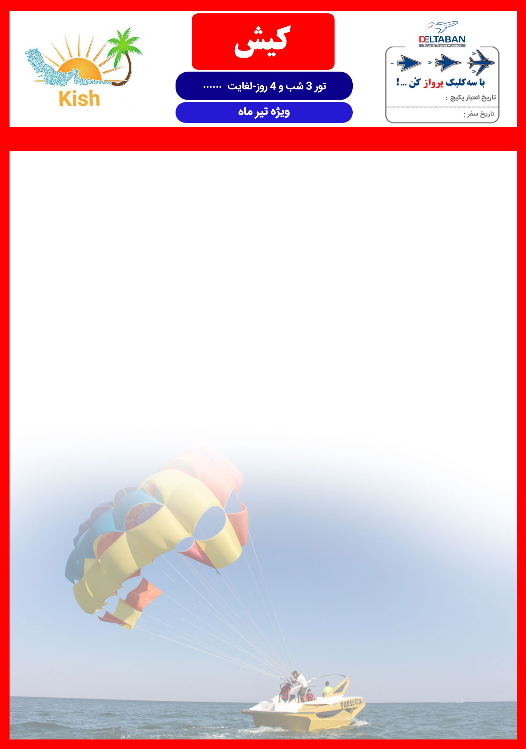



1 تیر الی 31 تیر

|  |  |  |  |  |  |
| --- | --- | --- | --- | --- | --- |
| **هتل 5* پارمیدا** | | | | | |
| **تور** | **روز** | **دوتخته** | **سه تخته** | **چهارتخته** | **سوئیت یکخوابه 4 تخت** |
| **سه شب**  **(هر نفر)** | **ایام عادی** | **1.420.000** | **1.260.000** | **1.180.000** | **1.235.000** |  |
| **شب اضافه** | **190** | **140** | **110** | **125** |
| **ایام پیک** | **1.690.000** | **1.510.000** | **1.420.000** | **1.475.000** |
| **شب اضافه** | **210** | **150** | **120** | **140** |
| **خدمات** | **هتل پارمیدا: صبحانه، استقبال فرودگاهی، استخر و سونا**  **نهار هر وعده 45 ( هر نفر)** | | | | |
|  |  | | | | |
| **هتل 4* هلیا** | | | | | |
| **تور** | **روز** | **دوتخته** | **سه تخته** | **چهارتخته** | **سوئیت یکخوابه 4 تخت** |
| **سه شب**  **(هر نفر)** | **ایام عادی** | **1.375.000** | **1.230.000** | **1.155.000** | **1.185.000** |
| **شب اضافه** | **175** | **130** | **105** | **115** |
| **ایام پیک** | **1.635.000** | **1.470.000** | **1.385.000** | **1.415.000** |
| **شب اضافه** | **195** | **140** | **115** | **125** |
| **خدمات** | **هتل هلیا: صبحانه، استقبال فرودگاهی**  **نهار هر وعده 40 ( هر نفر)** | | | | |



**نرخ تورها به هزار تومان میباشد.**

**نرخ تور شامل 5 % کمیسیون و نرخ نفر اضافه نت و بدون کمیسیون می باشد.**

**نرخ تور با توجه به افزایش یا کاهش نرخ بلیت متغیر میباشد لطفاً نرخ دقیق تور را در سیستم رزرواسیون آنلاین دلتابان مشاهده و یا با کانتر مربوطه چک فرمائید.**